9 Νοεμβρίου 2022

ΕΥΣΤΡΑΤΙΟΣ ΚΑΡΚΑΝΗΣ

Π19064

αναπτυξη εφαρμογησ  
σε περιβαλλον android studio

Εργασια 1: My points of interest

**Πίνακας περιεχομένων**

Εισαγωγή 2

Η βάση δεδομένων 2

Κεντρικό μενού 2

Εισαγωγή νέου Point of Interest (POI) 3

Αναζήτηση υπάρχοντος Point of Interest (POI) 4

Επεξεργασία υπάρχοντος Point of Interest (POI) 5

Διαγραφή υπάρχοντος Point of Interest (POI) 6

Προβολή όλων των Point of Interest (POI) 7

# **Εισαγωγή**

Στην συγκεκριμένη εργασία αναπτύχθηκε μία εφαρμογή Android, στην οποία ο χρήστης μπορεί να εισάγει, να διαγράφει, να τροποποιεί, να βλέπει και να αναζητεί διάφορα Points of Interest (POIs), τα οποία είναι αποθηκευμένα σε μία βάση δεδομένων SQLite.

# **Η βάση δεδομένων**

Η βάση δεδομένων, στην οποία αποθηκεύονται όλα τα POIs που εισάγονται από τον χρήστη, είναι μία SQLite βάση δεδομένων με όνομα poi.db και αποτελείται από έναν μόνο πίνακα ονόματι MYPOI.

Ο εν λόγω πίνακας περιέχει τις ακόλουθες στήλες:

* **title**: είναι ο τίτλος του POI (η στήλη αυτή είναι πρωτεύων κλειδί)
* **timestamp**: είναι η χρονοσφραγίδα που καταγράφεται ένα νέο POI στη βάση δεδομένων
* **longitude**: το γεωγραφικό μήκος που βρίσκεται το συγκεκριμένο POI
* **latitude**: το γεωγραφικό πλάτος που βρίσκεται το συγκεκριμένο POI
* **description**: περιέχει μία περιγραφή για το POI
* **category**: δίνεται μία κατηγορία, στην οποία εντάσσεται το POI (είτε «Important», είτε «Less Important»)

# **Κεντρικό μενού**

Κατά την εκκίνηση της εφαρμογής, εμφανίζεται στον χρήστη το κεντρικό μενού του προγράμματος. Το τελευταίο περιλαμβάνει μία σειρά από κουμπιά. Κάθε ένα από τα κουμπιά αυτά χρησιμοποιούνται για μία διαφορετική λειτουργία. Στην επόμενη φωτογραφία εμφανίζεται το κεντρικό μενού της εφαρμογής:

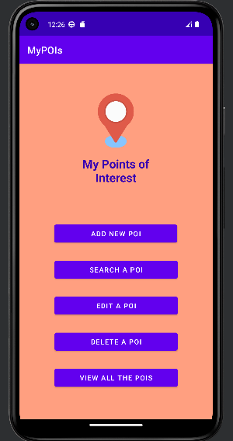

Κεντρικό μενού της εφαρμογής

# **Εισαγωγή νέου Point of Interest (POI)**

Κατά την εισαγωγή ενός καινούριου POI στην βάση δεδομένων, ο χρήστης καλείται να συμπληρώσει τον τίτλο, την περιγραφή και την κατηγορία του POI. Για την επιλογή της κατηγορίας, έχουν χρησιμοποιηθεί δύο Radio Buttons. Σε περίπτωση που ο χρήστης δεν πατήσει κανένα από τα δύο Radio Buttons, ως κατηγορία στην βάση καταγράφεται η τιμή «Nothing Selected».

Όσον αφορά την χρονοσφραγίδα, αυτή αντλείται από το ρολόι του συστήματος, δηλαδή του κινητού τηλεφώνου στην μορφή **year-month-day hour-minute-second**.

Τέλος, τόσο το γεωγραφικό μήκος, όσο και το γεωγραφικό πλάτος αντλούνται αυτόματα, χρησιμοποιώντας έναν Location Manager. Για να επιτευχθεί η πρόσβαση της εφαρμογής στην τοποθεσία του κινητού τηλεφώνου, η εφαρμογή ζητάει τις ακόλουθες άδειες (permissions):

1. ACCESS COARSE LOCATION
2. ACCESS FINE LOCATION
3. INTERNET

Αφού ο χρήστης εισάγει τις απαραίτητες πληροφορίες, τότε με το πάτημα του κουμπιού «ADD» εκτελείται ένα ερώτημα εισαγωγής στη βάση.

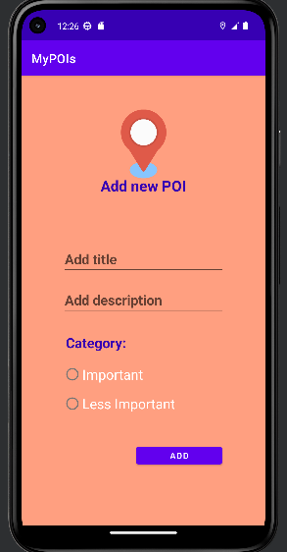

Εισαγωγή ενός νέου POI στην βάση δεδομένων.

# **Αναζήτηση υπάρχοντος Point of Interest (POI)**

Η αναζήτηση ενός υπάρχοντος POI είναι μία απλή διαδικασία. Εφόσον το πεδίο title είναι πρωτεύων κλειδί στον πίνακα που κρατείται όλη η πληροφορία για τα Points of Interest, τότε η αναζήτηση ενός σημείου ενδιαφέροντος γίνεται με βάση τον τίτλο αυτού.

Με άλλα λόγια, ο χρήστης εισάγει τον τίτλο του POI στο αντίστοιχο πεδίο, και στην συνέχεια, με βάση αυτή την πληροφορία εκτελείται ένα **SELECT query** στην βάση. Τέλος, εμφανίζονται τα κατάλληλα μηνύματα στην οθόνη του χρήστη, σε περίπτωση σφάλματος, επιτυχίας ή αποτυχίας αναζήτησης. Σε περίπτωση επιτυχίας, εμφανίζονται οι πληροφορίες για το POI προς αναζήτηση.

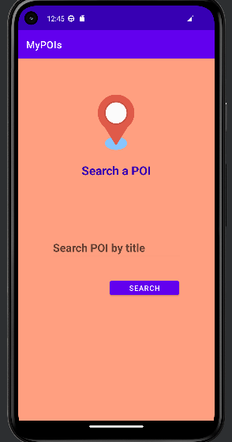

Αναζήτηση ενός POI

# **Επεξεργασία υπάρχοντος Point of Interest (POI)**

Κατά την εισαγωγή δεδομένων στην βάση για ένα σημείο ενδιαφέροντος, ο χρήστης μπορεί να αποφασίσει να τροποποιήσει ορισμένα στοιχεία για αυτό. Υπάρχει, λοιπόν, η δυνατότητα για αυτήν την ενέργεια.

Ειδικότερα, ο χρήστης δίνοντας τον τίτλο του σημείου ενδιαφέροντος, μπορεί να τροποποιήσει μόνο την περιγραφή, τον τίτλο και την κατηγορία του POI, εκτελώντας ένα **UPDATE query** στην βάση δεδομένων. Τα στοιχεία latitude, longitude και timestamp θεωρούμε πως δεν μπορούν να αλλάξουν, καθώς έχουν αντληθεί αυτόματα από το σύστημα και το GPS.

Τέλος, εμφανίζονται στην οθόνη του χρήστη τα αντίστοιχα μηνύματα (είτε επιτυχίας, είτε αποτυχίας ενημέρωσης της ζητούμενης εγγραφής).

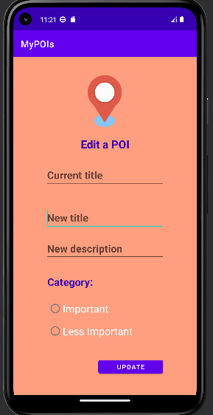

Ενημέρωση ενός POI

# **Διαγραφή υπάρχοντος Point of Interest (POI)**

Η διαγραφή ενός υπάρχοντος POI είναι επίσης μία απλή διαδικασία. Εφόσον το πεδίο title είναι πρωτεύων κλειδί στον πίνακα που κρατείται όλη η πληροφορία για τα Points of Interest, τότε η διαγραφή ενός σημείου ενδιαφέροντος γίνεται με βάση τον τίτλο αυτού.

Με άλλα λόγια, ο χρήστης εισάγει τον τίτλο του POI στο αντίστοιχο πεδίο, και στην συνέχεια, με βάση αυτή την πληροφορία εκτελείται ένα **DELETE query** στην βάση. Τέλος, εμφανίζονται τα κατάλληλα μηνύματα στην οθόνη του χρήστη, σε περίπτωση σφάλματος, επιτυχίας ή αποτυχίας διαγραφής.

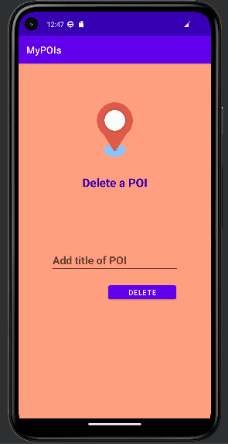

Διαγραφή ενός υπάρχοντος POI

# **Προβολή όλων των Point of Interest (POI)**

Η τελευταία λειτουργία που υποστηρίζεται από την εφαρμογή είναι η προβολή στον χρήστη όλων των POI που έχουν εισαχθεί στην βάση δεδομένων. Για αυτή την λειτουργία, πατώντας ο χρήστης την κατάλληλη επιλογή μενού, εκτελείται σε μία νέα οθόνη ένα **SELECT \*** query στον μοναδικό πίνακα της βάσης. Όλα τα POIs (μαζί με όλες τις πληροφορίες που τα συνοδεύουν) εμφανίζονται στον χρήστη σε μορφή μηνύματος.

Εικόνα που περιέχει κείμενο

Περιγραφή που δημιουργήθηκε αυτόματα

Προβολή όλων των διαθέσιμων POIs (δύο σε πλήθος)